Aula: Análise térmica dos materiais, parte 2: técnicas

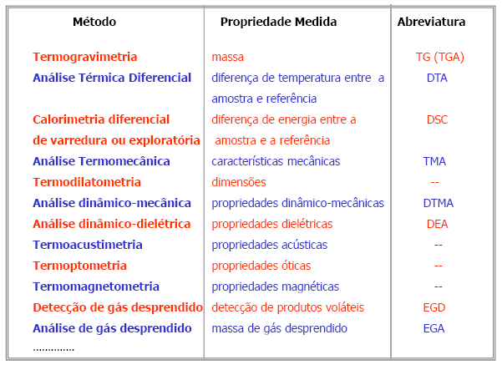

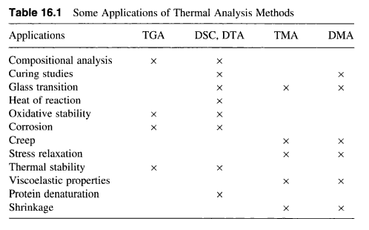

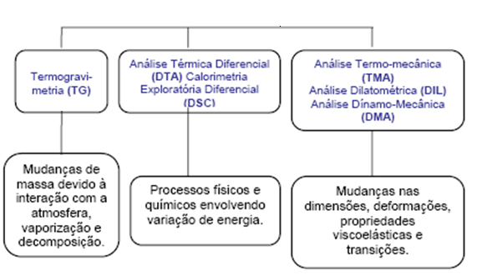

1) TGA (análise termogravimétrica), GRAVIMETRIA

Medidas diretas e indiretas da massa ou da variação de massa.

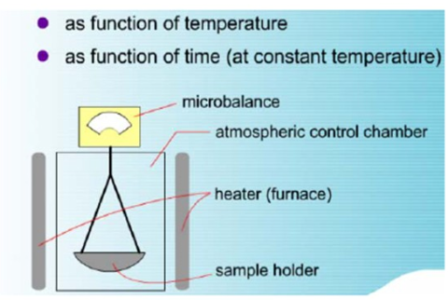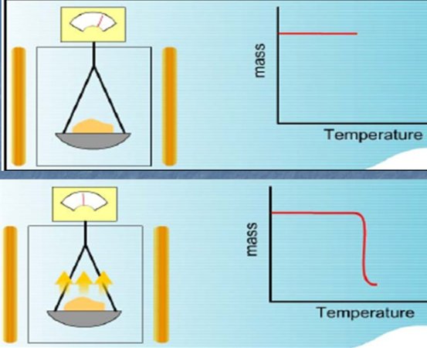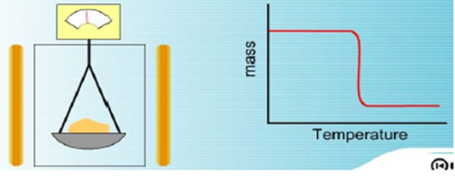

**TGA: monitoramento de mudanças de massa em função da temperatura (volatilização).**

• Compostos orgânicos: produtos gerados por combustão são, geralmente, CO2, H2O e N2.

• Compostos inorgânicos: produtos de volatilização dependem da temperatura.

Análise gases produzidos: técnicas acopladas.

Dependência: tipo de amostra (pó, filme, compactação pó), atmosfera, velocidade de aquecimento.

Aplicação: decomposição química, corrosão, oxidação, estabilidade, composição da amostra, cinética de reação, determinação de pureza.

Partes do equipamento:

- balança analítica, forno/atmosfera inerte, computador (controle e aquisição de dados).

Gráfico: ordenada: geralmente percentual de massa e não massa total, o que permite comparação de várias curvas em base normalizada.

Quando se varia a massa inicial entre experimentos ocorrem mudanças significativas nas curvas TGA.

Curvas DTG melhor resolução e permitem comparação com outras curvas obtidas em outras medidas - interesse:cinética das reações - taxa efetiva da reação.





Cadinho: escolha depende da temperatura máxima, natureza química da amostra, quantidade e reatividade. O cadinho pode ser de Pt, alumina, quartzo ou vidro; achatados para amostras em pó e com paredes mais altas para evitar inchamento ou perda de amostra.

Equipamento típico: 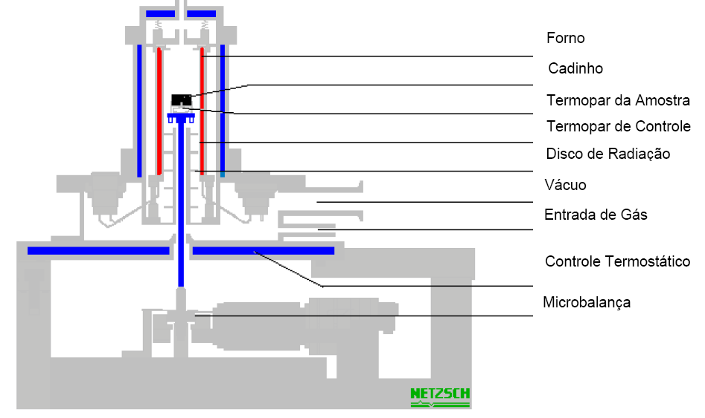

Durante decomposição térmica, cada perda de massa volátil é visualizada como etapa no termograma.

Exemplo: decomposição de oxalato de cálcio monoidratado (reação modelo). 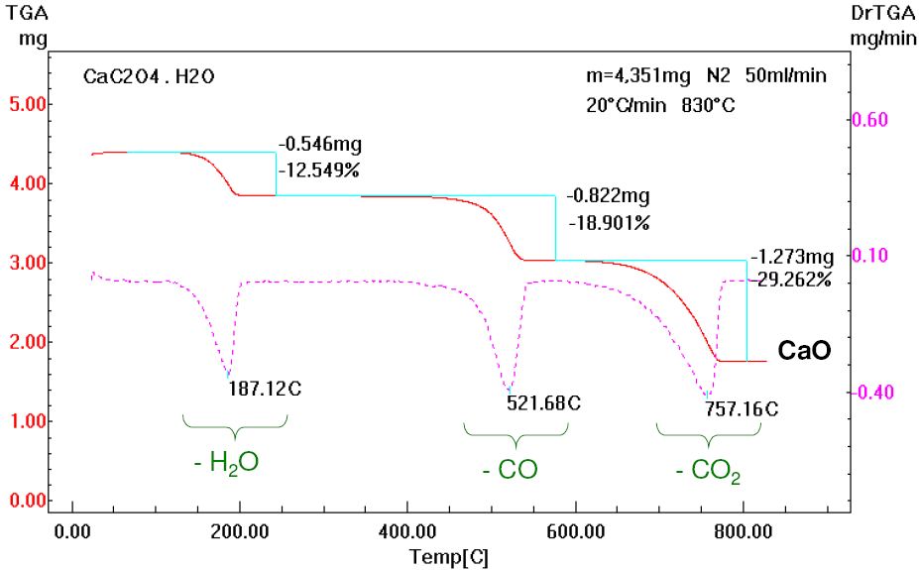Skoog

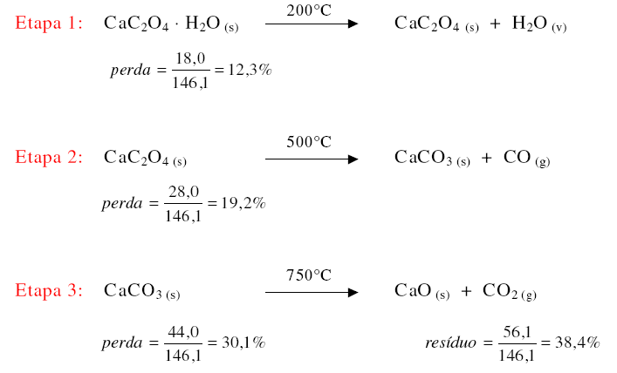

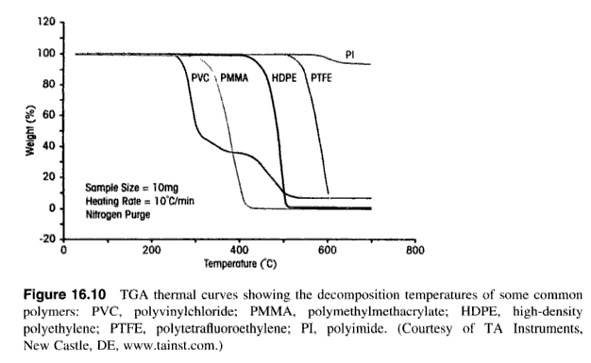

1. DTA (análise térmica diferencial)

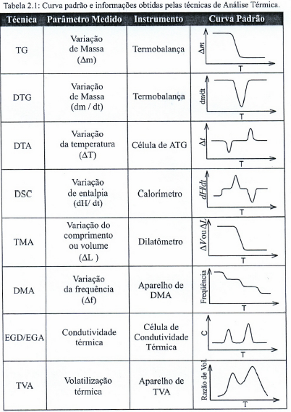

DTA: obtida como diferença de temperatura entre amostra (A) e referência (R) (alumina em pó ou cadinho vazio) em programação controlada de temperatura. Curva DTA é registrada com temperatura ou tempo na abscissa e μV na ordenada, que é diferença de temperatura dada em μV pelo uso de termopares. Durante início do programa de aquecimento, as temperaturas da amostra e da referência se mantêm iguais até que ocorra alguma alteração física ou química na amostra.

Reação exotérmica: amostra libera calor e permanece, por curto período de tempo com temperatura maior do que a da referência.

Reação endotérmica: temperatura da amostra temporariamente menor do que a da referência.

Mudanças na amostra, tais como fusão, solidificação e cristalização, aparecem nos termogramas na forma de picos, sendo a variação na capacidade calorífica da amostra registrada como deslocamento da linha base.

Uso principal da DTA: detecção da temperatura inicial dos processos térmicos, que se caracterizam como endotérmicos, exotérmicos, reversíveis ou irreversíveis, transições de primeira ordem ou de segunda ordem, etc. Estas informações, bem como sua a dependência em relação a uma atmosfera específica, fazem com que esta técnica seja importante na determinação de diagramas de fase. Transições de primeira ordem (endotérmicas ou exotérmicas) aparecem como picos nos termogramas, sendo a área do pico diretamente sob a curva mW/mg proporcional à entalpia ΔH envolvida no processo de reação, em KJ/Kg ou J/ g.

Transições de segunda ordem, tal como transição vítrea (Tg), são observadas como uma mudança na linearidade da curva, geralmente chamados “degraus”. Isto ocorre porque não há mudança na entalpia, como em reações de fusão ou cristalização, mas somente uma mudança na capacidade calorífica.



Equipamento: 2 cadinhos e 2 sensores de temperatura (um em cada cadinho), sistema aquecido por 1 fonte de calor.

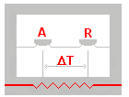 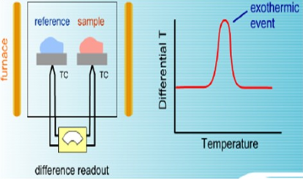



3) Calorimetria diferencial de varredura (DSC)

Ao invés de medir diferença de temperatura entre amostra/referência, sistema de controle aumenta imediatamente a energia fornecida *para a amostra* quando o processo é endotérmico e *para a referência,* quando o processo é exotérmico, conservando amostra/referência com mesma temperatura (medidas das diferenças de fluxo de calor entre a amostra e a referência em função da temperatura da amostra).

DSC: medidas de variação de energia, DTA: diferenças de temperatura (mas o programa para os dois métodos são similares).

DTA: análises qualitativas,

DSC: análises quantitativas de ΔH e capacidade térmica.

Dois tipos de equipamentos DSC: a) de compensação de energia e b) de fluxo de calor.

1. DSC de compensação de energia

Amostra e referência são colocadas em compartimentos individuais com duas fontes de temperatura (dois fornos individuais). Temperatura e energia são monitoradas e geradas por filamentos de Pt idênticos, que atuam como termômetros resistivos e aquecedores.



Com meio desta técnica, o calor fornecido se mantém constante, porém, ao invés de se medir a diferença de temperatura entre a amostra e a referência, o sistema de controle aumenta imediatamente a energia fornecida para a amostra quando o processo é endotérmico e a fornecida para a referência, quando é exotérmico, conservando assim a amostra e a referência com a mesma temperatura,.

Gráfico da energia é obtido para quantificar transformações durante processo de aquecimento, já que compensação de calor é proporcional à energia envolvida na reação.

1. DSC de fluxo de calor

Similar ao DTA, pois somente um forno é utilizado, sendo os cadinhos são colocados sobre base de um metal altamente condutor, geralmente Pt. Amostra e referência são aquecidas pelo mesmo sistema, a cada processo de reação um fluxo de energia se estabelece entre os cadinhos por meio da base de Pt. O fluxo de calor é medido por meio de sensores de temperatura posicionados sob cada cadinho, obtendo-se sinal proporcional à diferença de capacidade térmica entre amostra e referência. Graficamente, obtém-se potencial elétrico (μV), correspondente ao aumento da temperatura de ambos os cadinhos no interior do forno *vs* tempo.

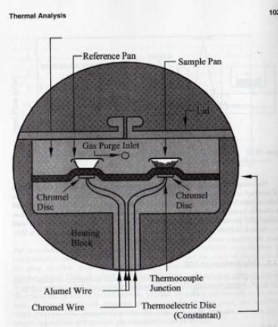

Os dois tipos de equipamentos de DSC são capazes de fornecer resultados satisfatórios em processos envolvendo entalpia, com uma precisão da ordem de 1-2%. Os equipamentos de compensação de calor são, geralmente, limitados a temperaturas ate 725 ºC, enquanto que os de fluxo de calor podem funcionar até 1500 ºC.

A diferença na definição dos picos entre a DTA e a DSC para amostras submetidas aos mesmos procedimentos experimentais.

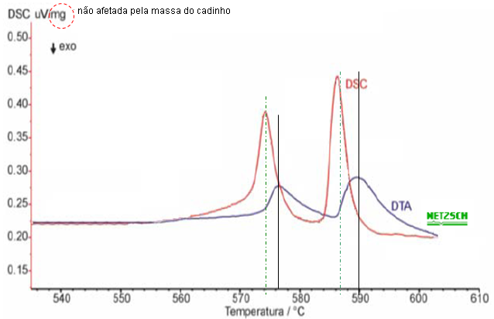

Equipamentos utilizados para DTA e DSC contêm basicamente forno, termopares, cadinhos e um sistema de fluxo de gás.

Cadinhos utilizados para DTA são geralmente de alumina e encaixados em uma haste bifurcada, o que separa o cadinho com a referência do cadinho da amostra. Um pequeno disco colocado sobre os cadinhos evita vazamentos. Termopares são posicionados abaixo de cada cadinho por meio dos orifícios da haste.

Cadinhos utilizados para DSC são feitos desde materiais altamente condutores de calor, tal como Pt, até alumina (conhecidos como “panelinha” pelo formato).

DSC por compensação de energia: cadinho posicionado em forno, DSC por fluxo de energia: cadinhos posicionados em cada lado da base de Pt, permitindo o fluxo de calor entre a amostra e a referência.

DSC - fluxo de calor e compensação de energia - temperatura ou tempo (°C, min) no eixo x e em fluxo de calor (mW/mg) no eixo y. Note que o fluxo de calor é dividido pela massa, pois o resultado passa a não ser afetado pela quantidade de massa que compõe o cadinho, já que quanto maior a massa no cadinho, maior será a quantidade de calor liberada ou absorvida na reação.

 

Cadinhos utilizados para DSC (grafite, ZrO2, Al2O3 , Pt + Al2O3 /Pt, Au) e haste de DSC de fluxo de calor.

Observação: Este é um texto de aula, que serve apenas como apoio, para se ter uma sequência de tópicos; é uma compilação dos textos consultados, livros, sites na internet e artigos. Não é uma versão final e pode conter trechos de outros autores com modificações; algumas figuras não contêm ainda a fonte e/ou contêm a fonte incompleta (somente uma indicação).

**Fontes (sugestões de estudo)**

1. T. Hatakeyama, F.X. Quinn, Thermal Analysis, Fundamentals and Applications to Polymer Science, 2ª Ed., Wiley, 1999.

2. J.C. Anderson, K.D. Leaver, R.D. Rawlings, J.M. Alexander, Materials Science, 3a ed., Van Nostrand Reinhold, 1985.

3. R. Tilley, Understanding Solids, The Science of Materials, Wiley, 2004.

4. J.F. Shackelford, Ciência dos Materiais, 6ª ed., Pearson, 2008.

5. W.D. Callister Jr., Materials Science and Engineering, Wiley, 3ª ed., 1994.

6. D.A. Skoog, J.L. Leary, Principles of Instrumental Analysis, Saunders, 4a. ed., 1992.

7. K.P. Menard, Dynamic Mechanical Analysis, A Practical Introduction, CRC, 1999.

8. Aulas abertas, *online*, de Khaled Mezgahani (ocw.kfupm.edu.sa).

9. Perkin Elmer online, An Introduction to Dynamic Mechanical Analysis (DMA); Dynamic Mechanical Analysis. Basics: Part 1. How DMA Works.

# 10. Apostila Análises Térmicas (*online*), Departamento de Engenharia Mecânica, UFSC, G.V. Rodrigues, O. Marchetto, P.A.P. Wendhausen.

11. IUPAC, http://www.iupac.org/publications/analytical_compendium/Cha05sec2.pdf.

12. Aula *online*, Análises Térmicas, http://www.chem.mun.ca/courseinfo/c4110.

13. S.N. Cassu, M.I. Felisberti, Quimica Nova, 28, 255, 2005. (DMA).

14. Site TA Instruments.

15. artigo de Thomas A. Luckenbach, *DMTA: Dynamic Mechanical Thermal Analysis* (disponível *online*).

16. O. Mendieta-Taboada, R.A. de Carvalho, P.J. do A. Sobral, Química Nova, 31, 384, 2008. (DMA).

17. C. Bernal, A.B. Couto, S.T. Brevigli, E.T.G. Cavalheiro, Química Nova, 25, 849, 2002. (DSC).

T E C H N I C A L N O T E